**МИНИСТЕРСТВО ОБРАЗОВАНИЯ РЕСПУБЛИКИ БЕЛАРУСЬ**

**УЧРЕЖДЕНИЕ ОБРАЗОВАНИЯ**

**ГОМЕЛЬСКИЙ ГОСУДАРСТВЕННЫЙ ТЕХНИЧЕСКИЙ**

**УНИВЕРСИТЕТ ИМЕНИ П. О. СУХОГО**

Факультет автоматизированных и информационных систем

Кафедра «Информационные технологии»

ЛАБОРАТОРНАЯ РАБОТА №2

по дисциплине: «Безопасность жизнедеятельности человека»

на тему: **«**Оценка качества питьевой воды**»**

Выполнил: студент гр. ИТП-31

Расшивалов Н.И.

Принял: преподаватель-стажер

Малиновский И.Л.

Гомель 2022

**Цель работы**: дать оценку качеству питьевой воды по данным варианта.

**Задание**

Сопоставить данные по варианту концентрации веществ с предельно допустимыми, дать оценку качеству питьевой воды по данным варианта.

Таблица 1.1 – Исходные данные



**Ход работы**

В соответствии с нормативными требованиями качество питьевой воды оценивают по трем показателям: бактериологическому, содержанию токсических веществ и органолептическим свойствам.

Основные источники загрязнения водоемов – бытовые сточные воды и стоки промышленных предприятий. Поверхностный сток (ливневые воды) – непостоянный по времени, количеству и качеству фактор загрязнения водоемов. Загрязнение водоемов происходит также в результате работы водного транспорта и лесосплава.

Различают водоиспользование двух категорий: к первой категории относится использование водного объекта в качестве источника хозяйственно-питьевого водоснабжения, а также для водоснабжения предприятий пищевой промышленности; ко второй категории относится использование водного объекта для купания, спорта и отдыха населения, а также использование водных объектов, находящихся в черте населенных мест. В качестве гигиенических нормативов принимают предельно допустимые концентрации (ПДК) – максимально допустимые концентрации, при которых содержащиеся в воде вещества не оказывают прямого или опосредованного влияния на организм человека в течение всей жизни и не ухудшают гигиенические условия водопользования.

В соответствии с действующей классификацией химические вещества по степени опасности подразделяют на четыре класса: 1-й класс – чрезвычайно опасные; 2-й класс – высокоопасные; 3-й класс – опасные; 4-й класс – умеренно опасные.

На рисунке 1 изображен результат нахождения данных ПДК, ЛПВ и класса опасности веществ.

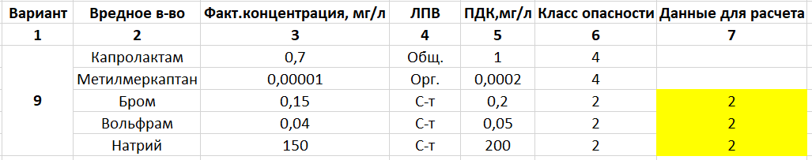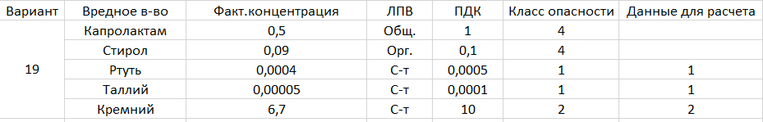

Рисунок 1 – Результат нахождения данных ПДК, ЛПВ и класса опасности веществ

Сравним фактические значения концентраций вредных веществ с нормативными:

Капролактам – концентрация меньше ПДК; стирол – меньше ПДК; ртуть – концентрация меньше ПДК; таллий – меньше ПДК; кремний – меньше ПДК.

Из рисунка 1 видно, что по данным варианта в воде находятся 5 веществ различных классов опасности., но только 3 из них относятся ко 2-му и 1-му классу опасности.

Если в воде присутствуют несколько веществ 1-го и 2-го классов опасности, сумма отношений концентраций (С1, С2, ….Сn) каждого из веществ в водном объекте к соответствующим значениям ПДК не должна превышать единицы.

С1 / ПДК1 + С2 / ПДК2 +…+ Сn / ПДКn ≤ 1

0,004/0,005+0,00005/0,001+6,7/10 = 1,52

**Вывод:** в результате выполнения лабораторной работы была дана оценка качеству питьевой воды. По результатам расчета сумма отношений концентраций (С1, С2, ….Сn) веществ 1-го и 2-го классов опасности в водном объекте к соответствующим значениям ПДК превышает единицу и равна 1,52, следовательно, вода не относится к 1-ой категории водопользования и не является питьевой. Концентрации остальных веществ, находящихся в воде, не превышают предельно допустимых значений. Вода относится ко 2-ой категории водопользования.